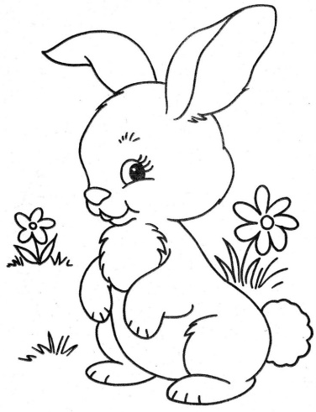
Téma měsíce duben – třída včelky
Jak se budí jaro

- Hody, hody, doprovody
Poznáváme tradice a symboly Velikonoc. Zaměřujeme se na kreativitu dětí.

- Na louce a v lese
Rozdíl mezi květinou a stromem. Stavba stromu. Jak se chováme k přírodě. Aktivně se zapojujeme do udržování čistoty a pořádku.

Hody, hody doprovody,
já jsem malý zajíček,
utíkal jsem podle vody,
nesl košík vajíček.
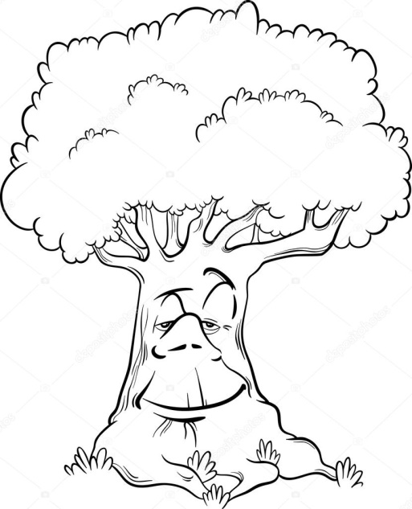
Potkala mě koroptvička,
chtěla jedno červené,
že mi dá lán jetelíčka
a já říkal: Ne, ne, ne.
Na remízku mezi poli,
mám já strýčka králíčka,
tomu nosím každým rokem,
malovaná vajíčka.

